 | 大直高中_106_學年度第_2_學期第_3 次教學研究會會議記錄與成果
學 科 |  | □高中__________科  □國中__自然______領域 | 地 點 | 國中資優教室
日 期 |  | 107 年 4月 17 日 | 時 間 | 13:30~16:30
主 席 |  | 穆柏安 | 紀 錄 | 曾茂仁
會議記錄
- 陳素真師於電腦教室進行觀課，由本科其他教師們觀察並紀錄。
- 素真師觀課時展現良好的教學能力，有效掌握實驗進度，每段教學都會適時給予學實作提問的時間，其中所授的內容，對於其他老師將來進行實驗課程設計時很有啟發。
- 素真師利用分組教學法進行實驗，效果十分顯著，惟讓學生報告時，不能讓每個孩子都進行發表較為可惜。

活動照片
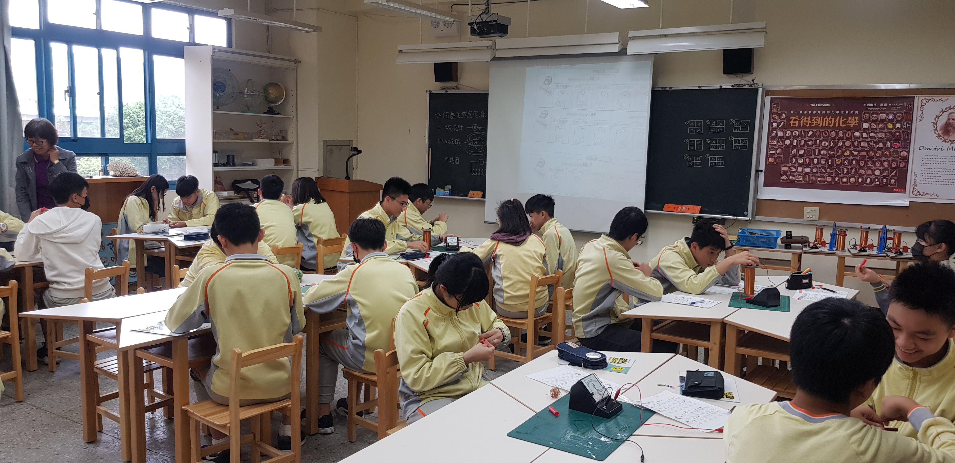
說明一、公開觀課
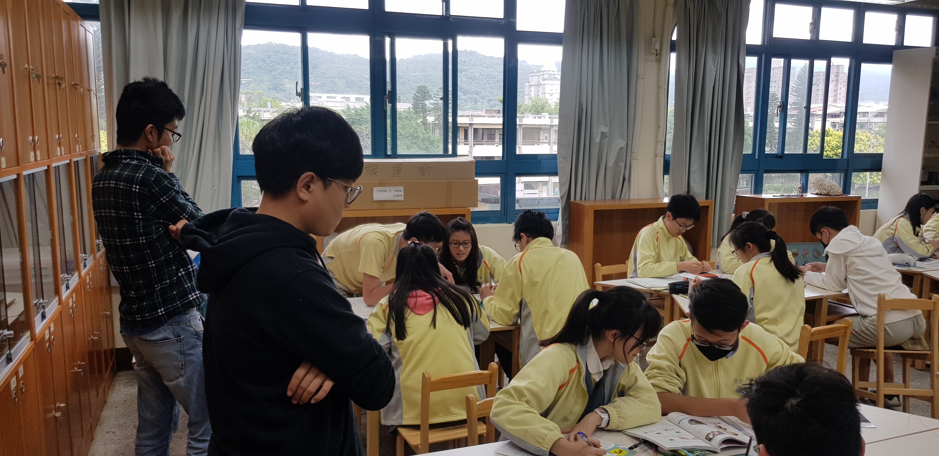
說明二、公開觀課

